Die Entwicklung eines Metainformationsdienstes zu dezentral gehaltenen Geodaten des Bund und der Länder: GeoMIS.Bund®

Martin Lenk, Jürgen Walther

Geschäfts- und Koordinierungsstelle des Interministeriellen Ausschusses für Geoinformationswesen

Allgemeines

Das Bundeskabinett hat am 17. Juni 1998 dem vom Bundesministeriums des Innern vorgelegten Bericht zur Verbesserung der Koordinierung auf dem Gebiet des Geoinformationswesens und der darin vorgeschlagenen Einrichtung eines "Interministeriellen Ausschusses für Geoinformationswesen" zugestimmt.

Mit seiner Entschließung vom 15. Februar 2001 hat der deutsche Bundestag die Bedeutung von Geodaten und die einer Geodateninfrastruktur eindrucksvoll unterstrichen. Im Antrag wird unter anderem festgestellt, dass Geobasisdaten wesentlich mit dem Einsatz öffentlicher Mittel gewonnen werden und diese eine öffentliche Infrastruktur darstellen.

GeoMIS.Bund als Teil einer Geodateninfrastruktur für Deutschland

Kernbestandteil einer Geodateninfrastruktur Deutschland (GDI-DE) ist die Nationale Geodatenbasis (NGDB), die aus Geobasisdaten (GBD), Geofachdaten (GFD) und deren Metadaten (MD) besteht.

NGDB = {Geobasisdaten, Geofachdaten, Metadaten}

Mit Hilfe der Nationalen Geodatenbasis, eines Geoinformationsnetzwerkes von Diensten und Standards schafft die GDI-DE die Vorraussetzungen für die Gewinnung, Auswertung und Anwendung von Geoinformationen für Nutzer und Anbieter in den öffentlichen Verwaltungen, im kommerziellen und nichtkommerziellen Sektor, in der Wissenschaft und für die Bürger.

GDI-DE = {NGDB, Netzwerk, Dienste, Standards}

Der IMAGI hat auf seiner 7. Sitzung im Oktober 2001 hierzu ein Drei-Stufen Konzept entwickelt. Hierin soll über

- den Aufbau eines Zugangs zu Geodaten (Metainformationsservice),
- der Harmonisierung der Objektartenkataloge (einheitliche Fachbegriffe, -kataloge)
- und der Implementierung (internetbasiertes GeoPortal)

eine Geodateninfrastruktur für Deutschland realisiert werden.

Die erste Stufe ist mit der Fertigstellung von GeoMIS.Bund im Sommer 2003 bereits annähernd realisiert. Die Strategie für die Umsetzung der Stufen zwei und drei werden momentan modellhaft in Pilotprojekten erarbeitet.

Chronologie

Juni 1998: Einrichtung des IMAGI
Mai 2000: IMAGI Auftrag: GeoMis.Bund
Nov. 2000: Expertenanhörung
Mai 2001: Ausschreibung des Prototypen
Okt. 2001: Auftragsvergabe Prototyp
März 2002: Fertigstellung Prototyp
Dezember 2002: Auftragsvergabe Endprodukt

GeoMIS.Bund – Technik (Übersicht)

Die gesamte Anwendung GeoMIS.Bund basiert im wesentlichen auf jsp, XML, HTML, SOAP und SQL.

Eine im GeoMIS.Bund-Broker eingehende Anfrage wird in eine vorgegebene XML-Struktur gebracht, in einen SOAP-envelope gepackt und nach Einlesen der FMIS-Informationen (Name, IP-Adresse etc.) an die verschiedenen Schnittstellen verteilt (zunächst ca. 25). In der Schnittstelle wird das XML file in eine SQL-Anfrage umgesetzt und mit Hilfe eines JDBC Treibers auf die Datenbank abgesetzt.

Das Ergebnis wird in einer ISO 19115 (Geographic information – Metadata) und ISO 19139 (Geographic information – Metadata – Implementation specification) konformen Struktur transformiert und - in SOAP eingepackt – wieder an den Broker gesendet. Dort werden die Informationen entpackt, mit Hilfe einer XSLT engine und ggf eines Mapservers in HTML umgewandelt und zum user Browser gesendet.

Für die Fachmetainformationssysteme (FMIS) kommen unterschiedlichste Datenbanken zum Einsatz (oracle, SQL-Server, Informix, Access etc.). Die Schemata (ERM) dieser Datenbanken sind sehr heterogen, so dass individuell angepasste SQL statements erstellt werden müssen.

Abb. 1: Funktionsschema GeoMIS.Bund
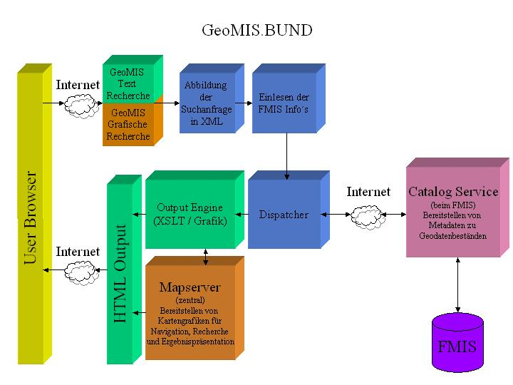
Der Zustand der Datenbanken ist recht unterschiedlich. Sowohl in der Aktualität als auch insgesamt bei den Inhalten, den Feldbezeichnungen etc. Problematisch sind u.a. fehlende Koordinatenangaben (incl. Koordinatensystem), Datumsfelder als Textfelder, fehlende Angaben z.B. zur Datenaktualität, Ansprechpartner (Daten und Metadaten) etc.

GeoMIS.Bund als Geographisches Metainformationssystem setzt für die zu suchenden Daten räumliche Angeben für dieselben voraus, so dass z.B. Verbreitungen von Tieren und Pflanzen, Biotopstrukturen aber auch Verbreitungen von Schadstoffen über Koordinaten und/oder geographische Namen erfasst bzw. erfragt werden können.

Fertigstellung GeoMIS.Bund - Ausblick

GeoMIS.Bund wird momentan in der Zusammenarbeit vom Bundesamt für Kartographie und Geodäsie (BKG), der Firma GIStec (Darmstadt) und der Firma wemove (Frankfurt) fertiggestellt. Geplanter Projektabschluss ist für den Sommer 2003 vorgesehen. GeoMIS.Bund wird dann in einer Internet Portal-Umgebung realisiert sein. Neben allgemeinen Diensten der Authentifizierung und Personalisierung werden u.a. Informationen rund um das Thema „Geoinformation“ geboten.

Perspektivisch wird GeoMIS.Bund sämtliche Geo(meta)datenbestände der Bundesverwaltung erreichen (Geobasis- und Geofachdaten). Weiterhin ist an den Anschluss von Metainformationsdiensten der Länder gedacht. In einem Pilotprojekt in Zusammenarbeit mit der Arbeitsgemeinschaft der Vermessungsverwaltungen der Länder der Bundesrepublik Deutschland (AdV) sollen bereits bei der Fertigstellung des oben genannten Endproduktes entsprechende Schnittstellen bei ausgesuchten Landesdiensten implementiert werden.

Mit der Entwicklung GeoMIS.Bund kann ein zentraler ISO basierter Metasuchdienst für Geodaten entwickelt und etabliert werden, der insbesondere für fachübergreifende und überregionale Abfragedienste geeignet ist. GeoMIS.Bund ist damit auch grundlegender Bestandteil einer Geodateninfrastruktur für Deutschland und ein wichtiger Baustein für die Entwicklung eines Geodatenportals, dass zukünftig über die Suchdienste hinaus Datenzugriff und Visualisierung ermöglichen sollte.

